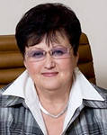
ОБЩЕРОССИЙСКИЙ ПРОФСОЮЗ ОБРАЗОВАНИЯ

Председатель Профсоюза, Вице - Президент Европейского комитета профсоюзов образования, заслуженный учитель Российской Федерации - Галина Ивановна Меркулова

Общероссийский Профсоюз образования - крупнейшая, независимая, профессиональная общественная организация страны, объединяющая свыше 4,5 миллионов человек.
Работники дошкольных образовательных учреждений, учителя всех типов и видов общеобразовательных учреждений, работники начального, среднего и высшего профессионального образования, студенты, а также педагоги на пенсии, являются членами Профсоюза.
Наша миссия - представление и защита социально-трудовых прав и профессиональных интересов работников образования, социальных прав учащихся.

http://www.ed-union.ru - Официальный сайт Профсоюза работников народного образования и науки РФ

КРАСНОДАРСКАЯ КРАЕВАЯ ТЕРРИТОРИАЛЬНАЯ ОРГАНИЗАЦИЯ ПРОФСОЮЗА

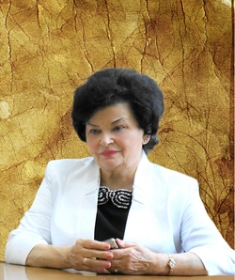
Председатель Краснодарской краевой

территориальной организации Профсоюза

народного образования и науки РФ –

Людмила Ивановна Цей

Уважаемые коллеги!

Наш профсоюз всегда жил и живет интересами тех, кто учит и воспитывает детей и молодежь.
Наши цели и стремления просты и понятны всем - это стабильная и эффективная работа системы образования, улучшение условий жизни и работы работников отрасли, рост заработной платы, сохранение рабочих мест, предоставление социальных гарантий. Объединяя наши усилия, мы добиваемся, и будем добиваться успехов, поскольку в единстве - наша сила. Мы готовы к открытому взаимодействию с каждым, кому не безразлично наше профсоюзное движение.
Желаем Вам веры в добро, здоровья, благополучия и боевитости профсоюзным организациям в защите и отстаивании трудовых прав и профессиональных интересов.

С уважением, Л.И. Цей

http://www.ed-union.ru/page.html?region=4 - Официальный сайт

Адрес: г.Краснодар, ул.Красноармейская,70
Адрес для писем: 350000 г.Краснодар, ул.Красноармейская,70
Телефоны: (861) 255-64-85, 259-59-12, 255-7615, 259-34-12, 259-31-56, 259-32-23
Факс: (861) 259-75-95, 259-59-06

Кавказская районная территориальная организация Профсоюза работников народного образования и науки Российской Федерации

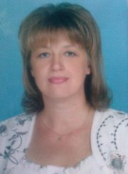

Председатель Кавказской

территориальной организации Профсоюза работников

народного образования и науки РФ –
Людмила Владимировна Ерко.

Издавна наёмные работники объединялись в профессиональные союзы, чтобы заявить и отстоять свои интересы, защитить себя от намерений работодателей решить за счёт трудящегося человека свои проблемы.
И сейчас профсоюз – самая надёжная опора для наёмных работников. Профсоюз защищает и поддерживает своих членов. Для этого у него есть права и опыт, а самое главное – солидарная сила единения.
Вступая в профсоюз или оставаясь в нём, работник пользуется правом на защиту своих интересов по вопросам оплаты труда, обеспечения занятости, режима рабочего времени и времени отдыха, безопасности труда и охраны здоровья. Только член профсоюза вправе рассчитывать на то, что его профессиональные, трудовые и социально-экономические вопросы будут представлены и отстаиваться профорганами в структурах законодательной и исполнительной власти всех уровней. Отказавшись от членства в профсоюзе, работник не только теряет все названные преимущества, но и рискует остаться один на один с работодателем без всякой социальной защиты.

Адрес: Краснодарский край, Кавказский район, станица Кавказская, улица Ленина, 191

http://profgel.ucoz.ru - Официальный сайт Кавказской территориальной организации Профсоюза

электронная почта: kav profunion. ru

ПЕРВИЧНАЯ ПРОФСОЮЗНАЯ ОРГАНИЗАЦИЯ МУНИЦИПАЛЬНОГО БЮДЖЕТНОГО ДОШКОЛЬНОГО ОБРАЗОВАТЕЛЬНОГО УЧРЕЖДЕНИЯ ДЕТСКИЙ САД ОБЩЕРАЗВИВАЮЩЕГО ВИДА № 27, станицы Казанская муниципального образования Кавказский район

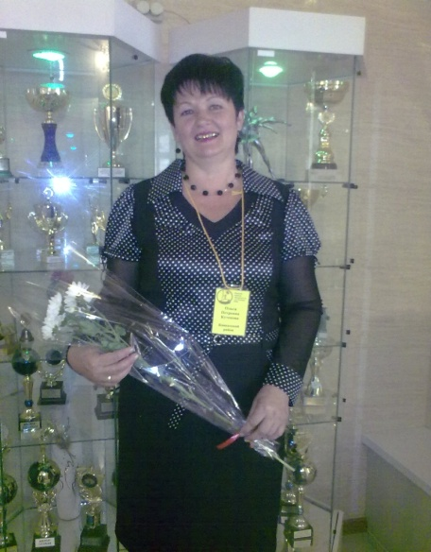 Ольга Петровна Кутепова - председатель первичной профсоюзной организации с 1985года

За это время она смогла стать настоящим лидером в коллективе. Ей присущи такие черты характера, как неравнодушие к проблемам коллег и необыкновенная ответственность к порученному делу. За эти годы, она трижды была аттестована на высшую квалификационную категорию, член районной аттестационной комиссии, депутат Казанского сельского поселения, ветеран труда. В профсоюзный комитет, возглавляющий профсоюзную организацию МБДОУ, выбираются наиболее активные, принципиальные, ответственные работники. Реализация основных принципов социального партнерства, контроль за соблюдением трудового законодательства являются неотъемлемой частью деятельности профактива детского сада. В коллективе все делается с участием профсоюза, с учетом его мнения. Результат активной жизненной позиции и профессионализма, председателя первичной профсоюзной организации и творческой деятельности профсоюзного комитета – победа в районном конкурсе на «Лучшую первичную профсоюзную организацию - 2012», Благодарность за участие в конкурсе «Лучший коллективный договор Краснодарского края» среди государственных и муниципальных учреждений социальной сферы муниципального образования Кавказский район в 2011 году.
Главная задача, которую ставит перед собой Ольга Петровна и перед профсоюзным активом ДОУ, заключается в следующем: «Учись сам, учи других, живи интересами тех, кто тебе доверяет».

Памятка для новых членов профсоюза.
Почему в Профсоюзе быть выгодно?
Оставайтесь с нами!
Прежде всего, вступая в профсоюз, работники хотят защищать свои трудовые права, бороться за соблюдение трудового законодательства, против незаконных увольнений, ухудшения условий труда. Есть профсоюзная организация - есть орган, выступающий от имени работников. Есть профсоюзная организация - есть коллективный договор, есть возможность контролировать соблюдение прав и гарантий работников. Есть профсоюзная организация - есть возможность защиты социальных гарантий в реализации права на труд. Есть профсоюзная организация - есть возможность получить помощь и поддержку коллег. Есть профсоюзная организация - есть возможность получать бесплатную юридическую помощь, обращаться с жалобами и заявлениями по всем вопросам, касающимися защиты прав работников. Профсоюз сегодня - единственная общественная организация, имеющая законодательные права на деле представлять интересы и защищать права работников.

Только член профсоюза вправе рассчитывать на:
- Защиту при увольнении по инициативе работодателя;
- Помощь профсоюзной организации и её выборных органов при нарушении работодателем трудового коллективного договора;
- Содействие в решении вопросов, связанных с охраной труда, возмещение ущерба, причинённого здоровью при исполнении трудовых обязанностей;
- Бесплатную консультацию по экономическим, правовым, медицинским и иным социально значимым вопросам в профсоюзных органах;
- Содействие и помощь профсоюзного органа в организации отдыха и лечения работников и их детей;
- Получение материальной помощи из средств профсоюза.

Являясь членом профсоюза, вы становитесь участником организационного рабочего движения.
Участвуя в коллективных действиях профсоюза, вы сможете влиять на ситуацию у себя на производстве, в отрасли, в регионе, в стране и тем самым добьётесь улучшения своего положения.

СИЛА ПРОФСОЮЗА – В ЕЕ МАССОВОСТИ, В СПЛОЧЕННОСТИ ЧЛЕНОВ ПРОФСОЮЗА, В ЭНЕРГИЧНОМ И ПРИНЦИПИАЛЬНОМ ПРОФСОЮЗНОМ КОМИТЕТЕ. ДАВАЙТЕ ЖЕ ВМЕСТЕ ДОБИВАТЬСЯ ЭТОГО.

